1. **背一背，写一写。**

**1、天地分 下， 月照今古。**



**2、 对雨，雪对风。花对树，鸟对 。，。**



**清对水秀，柳绿对桃红。**

**二、书 艺 展 台。请 小 朋 友 抄 写 下 面 的 字，注 意 写 字 的 姿 势。**

上

禾

手

云

耳

虫

火

目

**三、连一连，把下面的图片和相应的字用线连起来。（7分）**

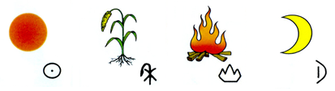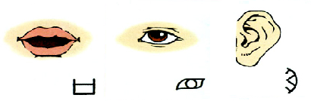

**月 日 口 火 耳 禾 目**

**四、说一说，写一写。**

**丶 一 丨 丿 亅 ┐ ∟ ㄥ**



**“手”共有------笔，第4笔是--------。**

**“山”共有------笔，第2笔是--------。**

**“口”共有------笔，第2笔是--------。**

**“禾”共有------笔，第2笔是--------，第4笔是--------。**

**五、照样子，写一写。**

**十 （一 十 ） 共（2）笔**

**１耳 （ ） 共（　）笔**

**２火 （ ） 共（　）笔**

**３目（　　　　　　　　　　　　　　　）共（　）笔**

**４云（　　　　　　　　　　　　　　　）共（　）笔**

**六、加一笔，变新字。**

**例如：日→目**



**木→ 一 → 口→**

**七、认一认，读一读，再自己写一个。**

**天（天地）（天下）（ ） 手（手指）（手足）（ ）**

**山（火山）（山上）（ ） 云（乌云）（云朵）（ ）**

**火（火光）（火灾）（ ） 日（日期）（日子）（ ）**

**八、手拉手找朋友，组成词语写在下面的横线上。（12分）**



天 人 下 日 手 禾



月 地 足 口 田 山

------------------------------------------------------------------

**九、先说说下面韵母住在哪一个格，再写一写。**

**ɑ o e I u ü**

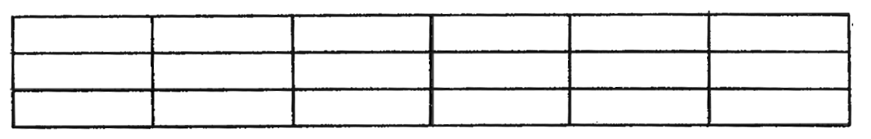

**十、我会写声母**

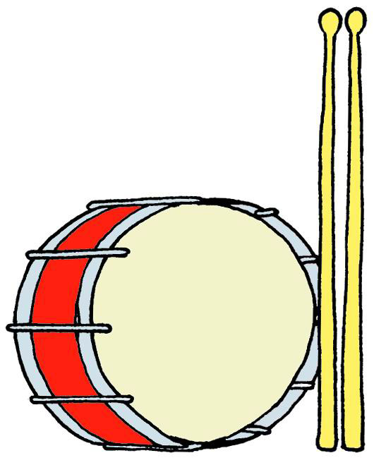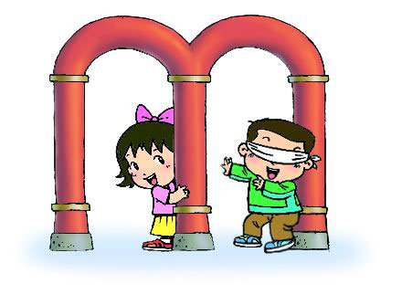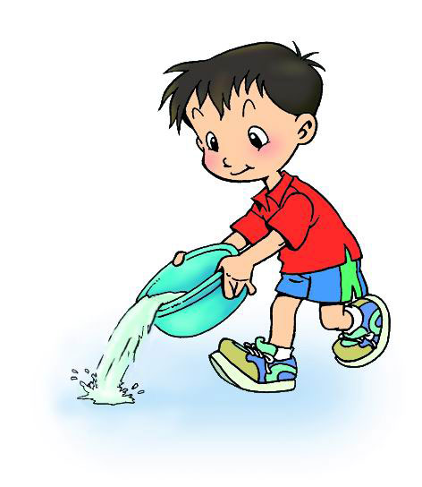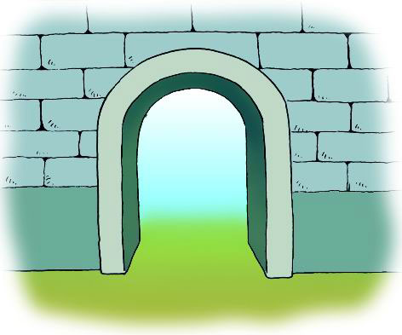

( ) ( ) ( ) ( )

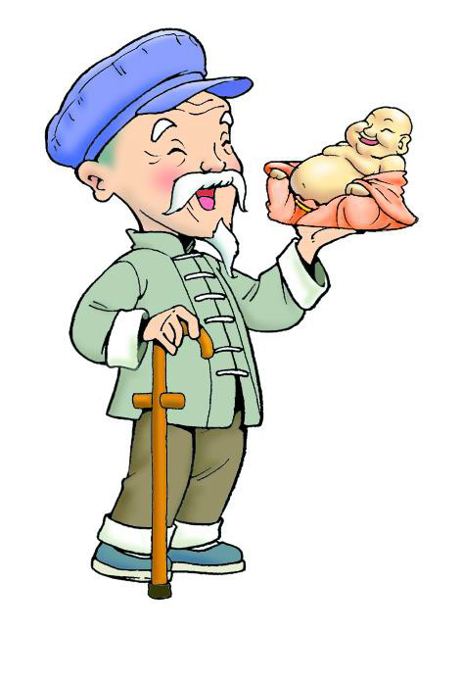

( )

**十一、照样子选音节填空。**

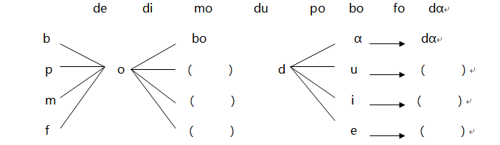

**十二、背一背**

**一去二三里**

一去二三里，烟村四五家。

亭台六七座，八九十枝花。

**咏鹅**

**骆宾王**

鹅，鹅，鹅，曲项向天歌，

白毛浮绿水，红掌拨清波。

**静夜思**

**唐 李白**

床前明月光，疑是地上霜。

举头望明月，低头思故乡。

**标调歌**

ɑ 的头上戴小帽，读音不同要记牢。

一声平，二声扬，三声拐弯四声降。